1. «Працюй-коментуй». Прочитай. Випиши виділені слова. Постав наголос. Підкресли букви, що позначають ненаголошені голосні [е] та [и].
Зими часто стояли холодні. Ця зима була тепла. Після канікул до класу прийшла нова учениця. Її звали Хрюша Кабанюк.
І дивні лінощі напали на дітей. Наприклад, Вовчик та Рудик провалилися в не дуже глибоку яму. Ставши на плечі, можна вилізти. А лінь!
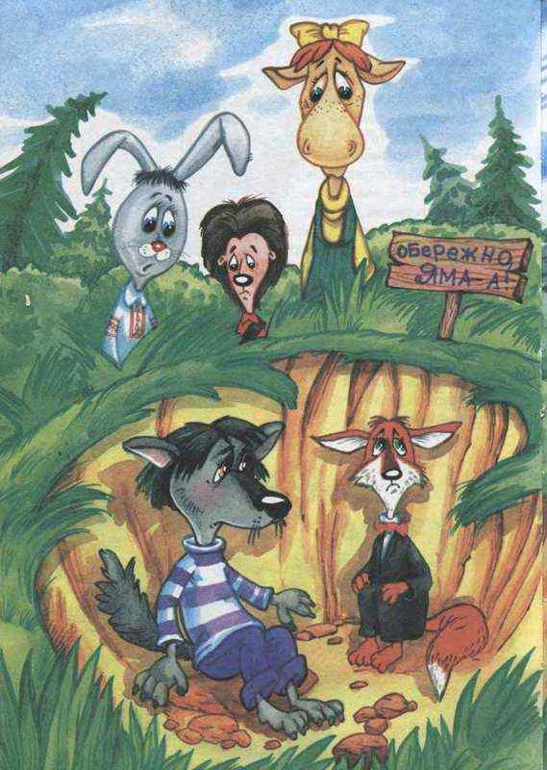

2. Поєднай слово НОВИЙ з поданими словами. Запиши словосполучення. Постав наголос.
Вбрання, книжки, сторінка.
3. Спиши. Постав наголос у виділених словах. Підкресли ненаголошені [е] та [и].
Стежкою йшла Хрюша та витирала сльози. Але за деревом вона зникла. І за іншими деревами не було. Яке

1. «Працюй-коментуй». Прочитай. Випиши виділені слова. Постав наголос. Підкресли букви, що позначають ненаголошені голосні [е] та [и].
Зими часто стояли холодні. Ця зима була тепла. Після канікул до класу прийшла нова учениця. Її звали Хрюша Кабанюк.
І дивні лінощі напали на дітей. Наприклад, Вовчик та Рудик провалилися в не дуже глибоку яму. Ставши на плечі, можна вилізти. А лінь!

2. Поєднай слово НОВИЙ з поданими словами. Запиши словосполучення. Постав наголос.
Вбрання, книжки, сторінка.
3. Спиши. Постав наголос у виділених словах. Підкресли ненаголошені [е] та [и].
Стежкою йшла Хрюша та витирала сльози. Але за деревом вона зникла. І за іншими деревами не було. Яке

здивування! Цього дня на лісових стежках зникли всі діти.
4. Розглянь малюнок. Здогадайся і дай відповіді.
На кого діє вірус чаклуна Ледарила? Чому Кося і Колько не побачили Хрюшу?
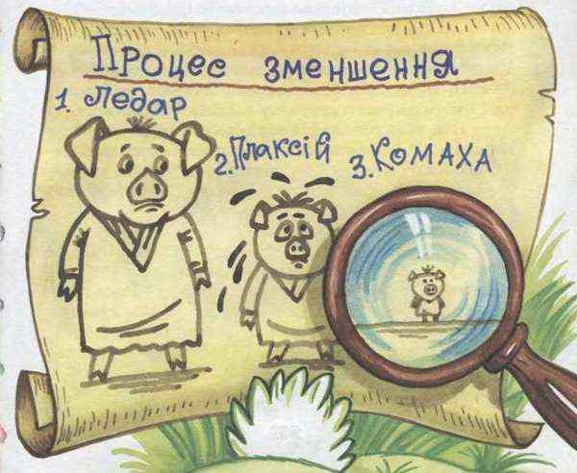

здивування! Цього дня на лісових стежках зникли всі діти.
4. Розглянь малюнок. Здогадайся і дай відповіді.
На кого діє вірус чаклуна Ледарила? Чому Кося і Колько не побачили Хрюшу?

